**艾西社区全面建成小康社会大事记**

**一**、**本社区概况**

2015年9月，艾西社区由原艾西行政村、艾中行政村合并而成，其位于艾亭镇西南部，全村于河南省仅一河之隔，东临艾亭村、西接桃花村、南于河南接壤、北于艾北毗邻，全村耕地总面积4603亩，林地面积880亩，辖19个自然村； 共 1446户、6184人。

二零一八年

党群服务中心建成投入使用，极大改善办公条件，提升为群众服务能力。 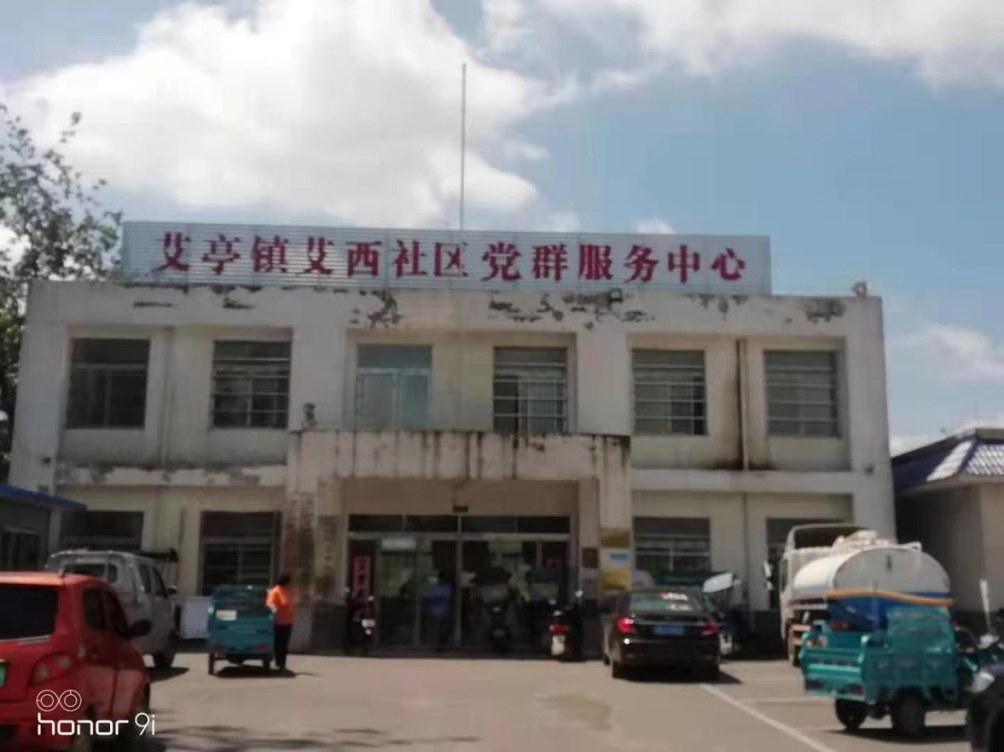

文化广场建成投入使用，丰富群众文化生活，倡导文明健康生活方式。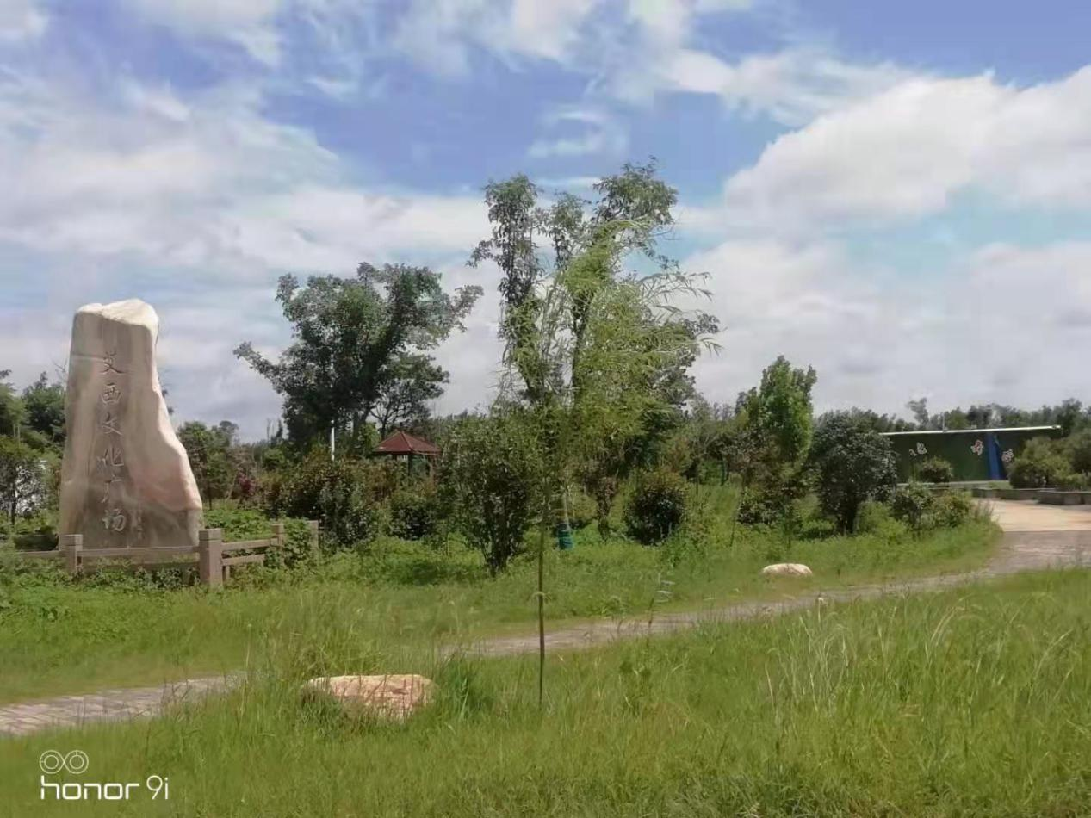

易地搬迁集中安置房110套，极大改善艾西辖区原洪河大坝上居民居住生活条件。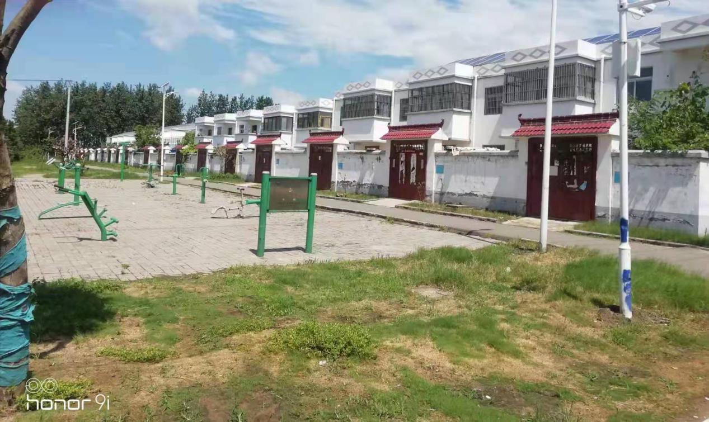

**二零一九年**

**光伏扶贫电站建成，有力助推部分贫困户脱贫。**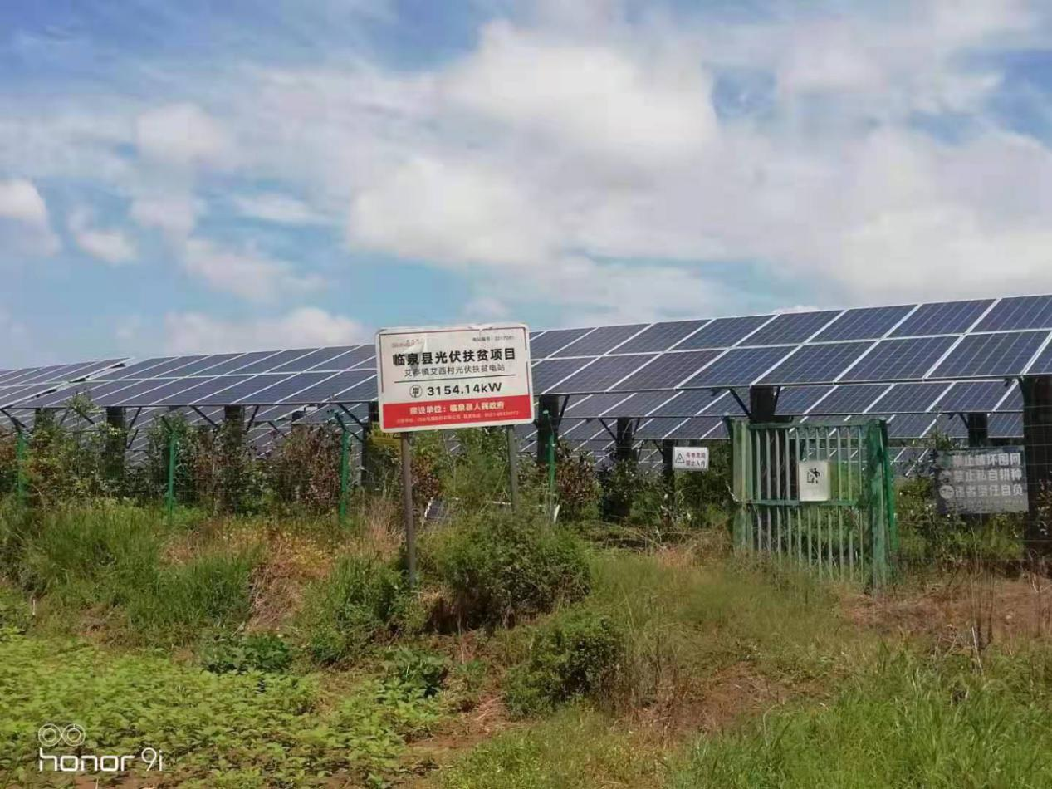

**二零一九年**

2017年以来我村新建了7座公厕，方便了广大群众，解决了群众的如厕卫生问题。

2019年沟塘清淤整村全覆盖，人居环境得到了很大的提升。

**二零二零年**

艾西社区2014年建档立卡时贫困人口是贫困户315户、1202人，其中易地搬迁98户、433人。 2020年实现全部脱贫。